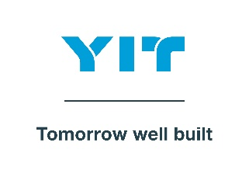
TISKOVÁ ZPRÁVA 8. července 2026

YIT zkolaudovala první etapu projektu Portti Kladno

Společnosti YIT Czechia úspěšně dokončila kolaudaci první etapy rezidenčního projektu Portti Kladno. Dvě budovy s 85 byty určenými pro družstevní bydlení a dvěma obchodními jednotkami plánuje developer předat investorovi – Bytovému družstvu Portti Kladno – během letošního léta. Současně YIT pokračuje s výstavbou a prodejem druhé etapy, ve které nabízí 102 bytů do osobního vlastnictví. Její dokončení plánuje na podzim letošního roku.

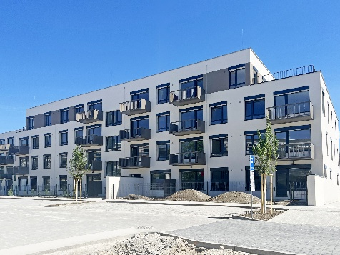
„Kolaudace první etapy představuje významný milník celého projektu Portti Kladno, jenž vzniká na brownfieldu bývalých mrazíren v ulici Ke Stadionu. Těší nás, že jsme zde mohli nabídnout družstevní bydlení jako alternativu k pořízení vlastního bytu, o kterou je mezi lidmi dlouhodobě velký zájem,“ vysvětluje Dana Bartoňová, obchodní ředitelka YIT Czechia, a dodává: „Projekt zároveň potvrzuje, že mimo Prahu existuje velmi silná poptávka po kvalitním a moderním bydlení. Zájemci o pořízení nemovitosti do osobního vlastnictví tak mohou aktuálně vybírat z poslední desítky bytů v Portti Kladno II, do nichž se začnou první majitelé stěhovat již koncem roku.“
Druhá fáze projektu Portti Kladno zahrnuje 102 jednotek o dispozicích od 1+kk do 4+kk a rozloze od 28 m² do 99 m². Ke všem náleží balkony, terasy nebo předzahrádky.

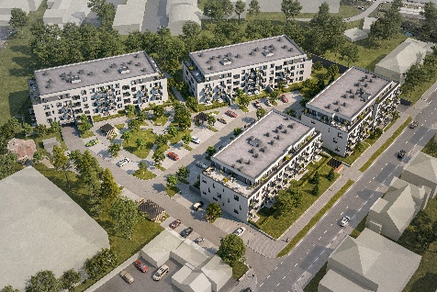
Projekt, kde dohromady vyrůstá 187 bytů, klade důraz na energetickou úspornost, kvalitní veřejný prostor i blízkost přírody. Architektonické řešení od studia ABM architekti citlivě navazuje na okolní zástavbu a dbá např. na zachování části vzrostlých stromů či napojení na okolní pěší a cyklistické trasy. Součástí se stane polosoukromý vnitroblok s parkem a dětským hřištěm, kočárkárny a venkovní místo pro mytí kol a psů. YIT v projektu využívá řadu udržitelných prvků a technologií, jako jsou fotovoltaické panely, zelené střechy, retenční nádrž pro hospodaření s dešťovou vodou, LED osvětlení nebo okna s izolačním trojsklem. Při výstavbě developer částečně využívá také moderní technologii prefabrikace.

Klidná část města skýtá spojení komfortního městského bydlení s blízkostí přírody. V okolí se nachází sportovní areály, aquapark, koupaliště i lesopark Bažantnice. Centrum Kladna s kompletní občanskou vybaveností a kulturním vyžitím je dostupné během několika minut chůze. Lokalita disponuje také skvělým spojením s Prahou – pravidelné vlakové i autobusové linky ji propojují s metropolí přibližně za 30–40 minut, přičemž do budoucna cestování zrychlí plánovaná rychlodráha.

O YIT a YIT Czechia:
Společnost YIT (výslovnost: vaj aj tý) vstoupila na český trh v roce 2008, kdy akvizicí získala českou firmu Euro STAVOKONSULT. Firma tak v tuzemsku působí 18. rokem, kořeny finské YIT sahají až do roku 1912 a má tedy za sebou již přes 110 let úspěšného fungování. K hlavním činnostem YIT Czechia (dříve YIT Stavo) patří příprava a realizace developerských projektů. Na český trh přináší bydlení ve finském stylu. Společnost YIT Czechia v České republice dokončila 38 projektů (včetně jednotlivých etap větších celků, které samy o sobě de facto představují středně velké bytové projekty). Ve výstavbě je nyní 6 projektů: Ranta Barrandov III, Ranta Barrandov IV, Toivo Roztyly II, Kattila Kamýk, Portti Kladno II a také první etapa Ukko velkého rezidenčního komplexu Kalevala v Brně, kde YIT na pomezí čtvrtí Vinohrady a Židenice postaví cca 750 bytů. Další projekty, vč. mimopražských, má developer v přípravě. YIT již dokázala splnit svůj ambiciózní plán a zařadila se mezi pětici nejsilnějších developerů na poli rezidenční výstavby v Praze.

Skupina YIT je největší stavební a developerskou firmou ve Finsku. Věnuje se výstavbě domů pro kvalitní bydlení, budov a veřejných prostor, kde mohou lidé i firmy prosperovat, a infrastruktury podporující základní funkce společnosti. Působí v sedmi evropských zemích (Finsku, České republice, Slovensku, Polsku, Estonsku, Lotyšsku a Litvě) a zaměstnává přibližně 4 100 odborníků. V roce 2025 dosáhly tržby skupiny téměř 1,8 mld. eur. Akcie společnosti YIT Corporation jsou kótovány na burze Nasdaq v Helsinkách.

Další informace:
Crest Communications
Marcela Kukaňová, tel.: 731 613 618, marcela.kukanova@crestcom.cz
Michaela Muczková, tel.: 778 543 041, michaela.muczkova@crestcom.cz
www.crestcom.cz; www.yit.cz; www.yitgroup.com

